JURNALIS FASHION
ARTIKEL
“GAUN ETNIK ORIGAMI TEKSTIL DALAM KARYA ADI BUSANA ”

Oleh:
Nama : Ni Putu Darmara Pradnya Paramita
NIM : 201210014
Prodi : Desain Fashion

INSTITUT SENI INDONESIA DENPASAR
FAKULTAS SENI RUPA DAN DESAIN
2015

Judul Artikel
“ Gaun Etnik Origami Tekstil dalam karya adi busana ”

Nama Penulis
“Ni Putu Darmara Pradnya Paramita”

Abstrak

Rancangan desain adi busana merupakan suatu karya dalam dunia fashion yang proses pembuatannya lebih banyak menggunakan tangan dari pada jahitan mesin. Origami yang berbahan dasar dari kain endek yang merupakan sebagai sumber ide diawali dengan penelitian sumber ide, filosofi, inspirasi, sketsa desain.
Dalam karya adi busana dengan tema I love Bali yang mengambil judul karya yaitu Gaun Etnik Origami tekstil. Konsep dasar karya adalah origami. Origami merupakan sebuah seni lipat yang berasal dari Jepang. Bahan yang digunakan adalah kertas atau kain yang biasanya berbentuk persegi. Gaya etnik berarti gaya berpakaian menurut budaya tertentu. Sebuah hasil origami merupakan suatu hasil kerja tangan yang sangat teliti dan halus pada pandangan.Origami yang diaplikasikan pada karya adi busana.material atau bahan yang digunakan untuk mendukung ide yaitu kombinasi antara bahan dasar endek motif dengan endek polos.
Adapun Proses tahapan desain busana pada karya ini yaitu pembuatan sketsa desain adi busana, pembuatan pola dasar, pembuatan pola busana sesuai desain, pemotongan kain sesuai pola, proses penjahitan ,pembuatan serta pemasangan origami tekstil pada busana. Terciptanya karya adi busana yang terinspirasi dari origami tekstil yang mengangkat bahan tradisional Bali yaitu kain tenun ikat pakan Bali (endek) yang berasal dari keunggulan budaya lokal, Kain tenun ikat pakan yang disebut endek merupakan kain tradisional berasal dari Bali warisan budaya nenek moyang. Pada kain endek terdapat berbagai macam motif yang diterapkan pada kain.Kain endek memiliki berbagai macam warna. Kain endek menjadi bahan dasar pembuatan busana dalam dunia fashion.
Harapan dalam pembuatan karya ini untuk memperkenalkan endek ke masyarakat, untuk menumbuhkan rasa cinta dan kebanggaan terhadap kain endek. Agar dapat mengolah kain endek menjadi suatu rancangan busana yang sesuai dengan kebutuhan gaya hidup konsumen.

Kata Kunci
Adi Busana, Etnik, Origami, Endek

PENDAHULUAN

Rancangan desain adi busana istilah fashion dalam bahasa perancis, couture berarti menjahit atau sulam menyulam. Teknik adi busana pengerjaannya hampir 85% menggunakan tangan. Ciri khas adi busana lebih mengarah pada art fashion atau avant garde, seorang berkewarganegaraan inggris bernama charles frederick worth (1825-1895) yang pertama mencetuskan haute coture. Rancangan adi busana yang wearable ( busana yang nyaman saat digunakan). Adi busana merupakan suatu desain yang kaya akan hal-hal baru seperti teknik, detail, shape atau potongan.
Gaya etnik berarti gaya berpakaian menurut budaya tertentu.Mencari suatu inspirasi baru mengenai kain, motif dan kreasi yang akan diciptakan. Gaya etnik sudah menjadi trend dari tahun ke tahun. Dengan menciptakan suatu karya busana gaun yang elegan.
Origami merupakan sebuah seni lipat yang berasal dari Jepang. Bahan yang digunakan adalah kertas atau kain yang biasanya berbentuk persegi. Sebuah hasil origami merupakan suatu hasil kerja tangan yang sangat teliti dan halus pada pandangan.
Kain tenun ikat pakan yang disebut endek merupakan kain tradisional berasal dari Bali warisan budaya nenek moyang. Pada kain endek terdapat berbagai macam motif yang diterapkan pada kain.Kain endek memiliki berbagai macam warna. Kain endek menjadi bahan dasar pembuatan busana dalam dunia fashion.

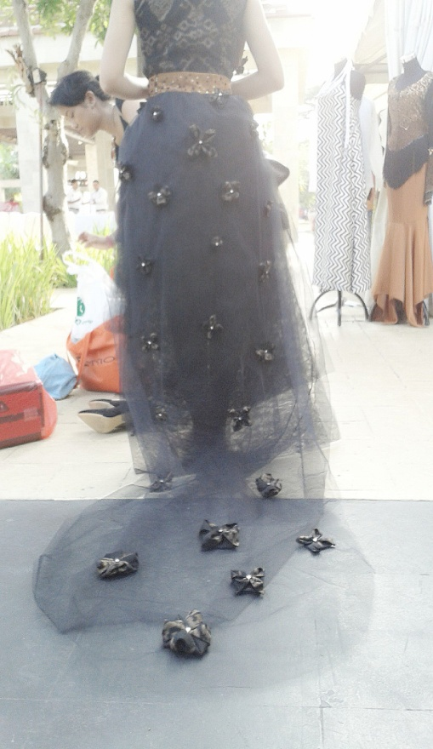

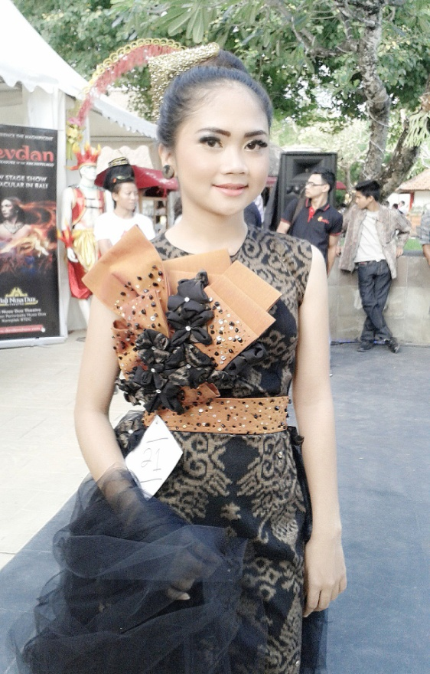

Judul karya yang diangkat pada karya adi busana ini yaitu Gaun Etnik Origami Tekstil yang menggunakan bahan dasar tradisional Bali yaitu tenun ikat pakan tradisional Bali (endek). Perpaduan desain yang modern dengan bahan unsur tradisional. Selain mengangkat unsur budaya bangsa gaun etnik yang dibuat untuk menciptakan kesan yang elegan. Kriteria desain dalam pembuatan karya yaitu elemen-elemen seni terdiri atas prinsip desain terdiri atas irama/keselarasan, kesatuan, keseimbangan, proporsi dan dominasi. Selain itu dalam menciptakan suatu karya harus terdapat unsur-unsur desain yang diantaranya garis, bentuk, tekstur, ruang, ukuran,dan warna.
Untuk pembuatan karya adi busana terdapat beberapa tahapan yaitu design brief . Memprakasai dan menguraikan proyek desain serta tujuannya, ini adalah awal tahapan proses desain fashion yang digunakan dalam pemilihan tema konsep dari busana yang akan dibuat.Pembuatan peta pikir untuk penjabaran mengenai konsep atau tema yang dipilih untuk karya adibusana.Pemilihan kata-kata yang menjadi kata-kata kunci
Research and Sourcing adalah tren dan desain penelitian, riset pasar, sumber, dan milih warna.sumber primer dan sekunder.Mencari sumber-sumber keterangan mengenai kata-kata kunci yang dipilih. Agar pemahaman mengenai konsep lebih meluas dan terperinci, sehingga akan pemahaman konsep menjadi kuat.Pencarian data diambil dari sumber primer : buku-buku terpercaya, artikel dan narasumber langsung dari sang ahli.
Design Development Gagasan atau inspirasi desain dan desain konsep, sketsa fashion dan presentasi 2D.Pembuatan Mood board mengambil ide-ide bentuk atau inspirasi dalam pembuatan rancangan desain. Pembuatan desain-desain rancangan busana berdasarkan hasil mood board. Pemilihan desain rancangan busana yang terbaik
Prototype, sampel dan konstruksi Realisasi dalam bentuk 3D, pembuatan pola, drapping, dan konstruksi, pembuatan sampel awal hingga produk-produk fesyen lain. Pemilihan bahan-bahan untuk pembuatan karya. Membuat karya dalam bentuk 3D berukuran kecil
The final collection Menyempurnakan dan menciptakan sebuah koleksi kohesif. Karya yang telah dibuat, dicari kekurangannya kemudian di perbaiki kesalahan dan kekurangan yang ada. Bagian yang unggul di tonjolkan.
Kain endek yang bermotifkan geringsing dengan perpaduan warna hitam dan gold . Siluet pada busana menyerupai huruf L, dengan garis leher round, tanpa lengan, aplikasi dengan tambahan tekstil origami pada bagian atas bahu yang menjadi point of interest, dan pada bagian ekor baju juga terdapat origami tekstil dengan menggunakan bahan dasar endek. Detail origami diberi tambahan payet, beading agar menambahkan kesan elegan pada karya adi busana ini.

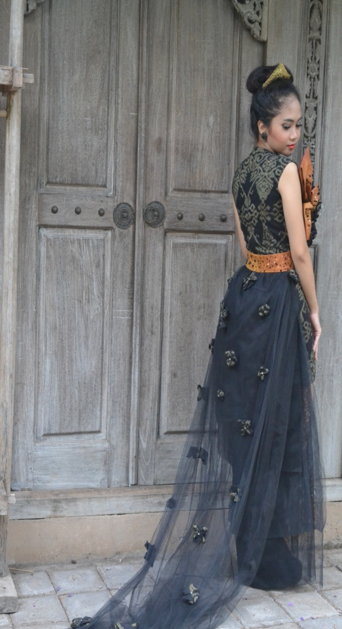

PENUTUP
Menciptakan hasil karya berupa adi busana yang dilandasi prinsip desain dan unsur desain. Untuk pembuatan karya adi busana terdapat beberapa tahapan. Sebagai seorang yang mencintai dunia fashion bagaimana cara untuk menciptakan suatu produk fashion yang baru dan mengangkat kain khas tradisional Bali. Dalam mengekspresikan suatu desain busana atau pakaian, cara pengungkapan sangatlah penting. Terkait dengan karya adi busana ini, yaitu menciptakan keunikan, menonjolkan suatu ciri khas dari karya adi busana. Karya adi busana origami tekstil sebagai sumber ide penciptaan .Material bahan yang digunakan untuk mendukung ide karya adi busana ini yaitu kain endek moti dan endek polos, tile berwarna hitam.

DAFTAR PUSTAKA
http://id.wikipedia.org/wiki/Origami (diunduh 11 Juni 2015)

Burke, Sandra. Fashion Designer; Concept to Collection. China: Burke Publishing, 2011.

Chodijah & Moh. Alim Zaman. Desain Mode Tingkat Dasar. Jakarta: Meutia Cipta Sarana, 2001.
Jusuf, Herman. Kain-kain kita. Jakarta. Dian Rakyat 2012 .

Jones, Sue Jenkyn. Fashion Design. London: Laurence King Publising Ltd, 2011.

